１２ 優良種子の生産に向けた取組

（１）種子生産における県の基本的な考え方
「種を制する者は世界を制する」と言われるように、本県が我が国の食料基地としての役割を果たす上で、米や大豆の種子は必要不可欠であることから、県では、平成30年の「主要農作物種子法」廃止後も「主要農作物種子基本要綱」等を制定し、優良種子の安定供給に取り組んでいる。
令和３年２月県議会において、議員提案により「秋田県主要農作物種子条例」が制定され、同年４月１日から施行された。本条例では、主要農作物の種子の確保及び供給に関し、基本理念を定め、県の責務及び関係団体等の役割を明らかにするとともに、県が実施する施策その他必要な事項を定めており、県として引き続き、主要農作物の優良な種子の確保と安定的な供給を図っていく。

（２）水稲種子生産の取組
ア 原原種の生産
原種のもととなる原原種の生産は、他の種子生産と大きく異なり、個々の特性を把握で
きるように苗を１本ずつ手植えして、個体毎に特性を確認しながら厳密に管理している。 なお、生産規模は、原種生産に必要な種子量に合わせて調整している。

イ 原種の生産
一般種子の生産に使用する原種の生産は、異品種の混入を防止し、高品質な種子を確保するため、異株の抜き取りや病害虫防除を徹底し、コンバインや各種選別機等を分解掃除を行うなど、細心の注意を払って実施している。
一般種子の生産に必要な種子量を確保するため、あきたこまちでは毎年６ha程度、その他の品種では２～３年おきに、必要量に応じた面積で原種を生産している。
県では、原種の生産を主に(農)たねっこに委託しており、その後の採種計画に影響する
ことのないよう、気象災害等に対する安全性を考慮しながら、原種量を確保している。

ウ 一般種子の生産
農業者が使用する一般種子については、県内17採種組合のほ場約660haにおいて、産米改良協会、ＪＡ及び県による指導と厳格な検査のもとで、優良な種子を生産している。
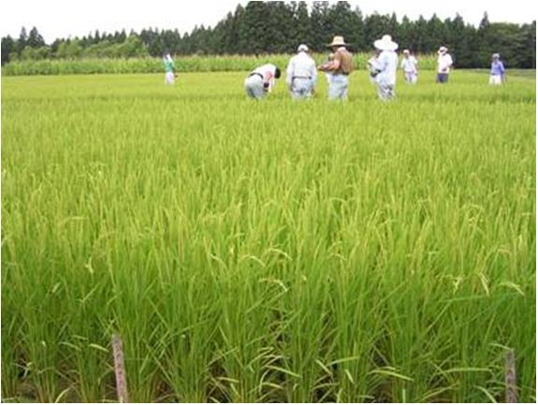

【出穂期のほ場確認】 【水稲採種ほ17か所】

